Matematyka klasa 7 Lekcja 8(zagadnienia na 4 godziny lekcyjne-termin 22.04-29.04)
Cel lekcji: uczeń wie, co to jest procent, oblicza procent danej liczby
- Przygotuj zeszyt z matematyki, długopis, kolorowe pisaki, komputer z dostępem do internetu
- W zeszycie zapisz temat lekcji: Procenty. Obliczanie procentu danej liczby
- Skopiuj link i wklej go w przeglądarkę, obejrzyj film o procentach:
https://www.youtube.com/watch?v=Mp_h-O-8URg
- Obejrzyj prezentację: https://www.youtube.com/watch?v=jeVSbsZ-AtI oraz https://www.matzoo.pl/klasa6/procent-z-danej-liczby-poziom-latwy_29_121
- Przepisz temat i zadania z punktu 5.
- Oblicz 20% z liczby 80:
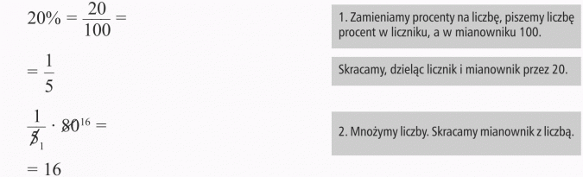
Odpowiedź: 20% z liczby 80 to 16
- Oblicz 30% z liczby 120:
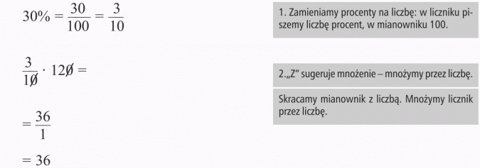
Odpowiedź: 30% z liczby 120 to 36
- Oblicz (samodzielnie) : 10% z liczby 40, 15% z liczby 30, 50% z liczby 120, 25% z liczby 100
Rozwiązane zadania prześlij na e-mail: magdam_75@o2.pl lub zrób zdjęcie i prześlij na Messanger
Powodzenia:

